4

5

8

9

10

MÁS limpios

Más sucios

Número de faltas, tarjetas rojas, amarillas, goles esperados y goles del equipo con más faltas de cada temporada

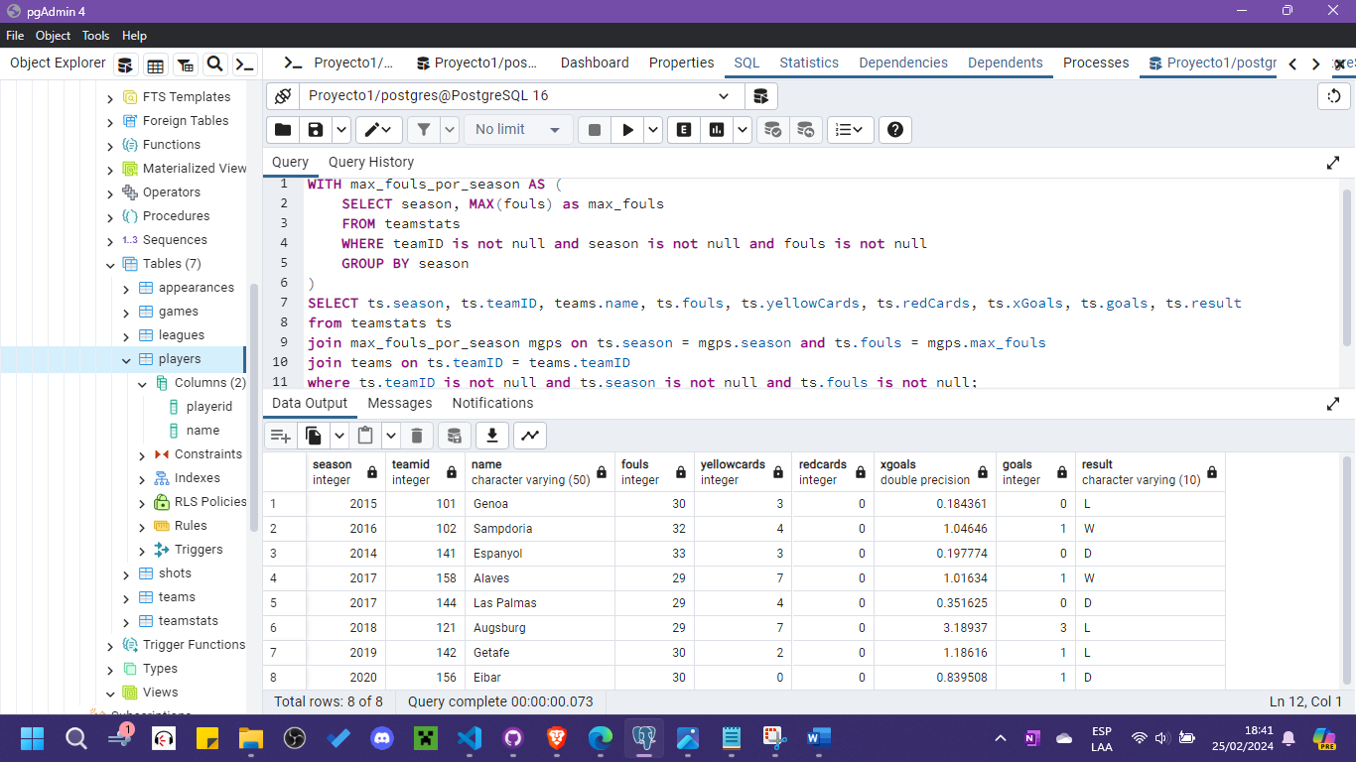

TOP 10 equipos con resultados de haber ganado partidos

TOP 10 equipos que han participado en las temporadas y tienen mayor cantidad de goles

Comparación de los primeros 10 los equipos en casa y fuera

